Қазақстан Республикасының 2015 жылғы
қыркүйек айындағы қоршаған орта жай-күйі

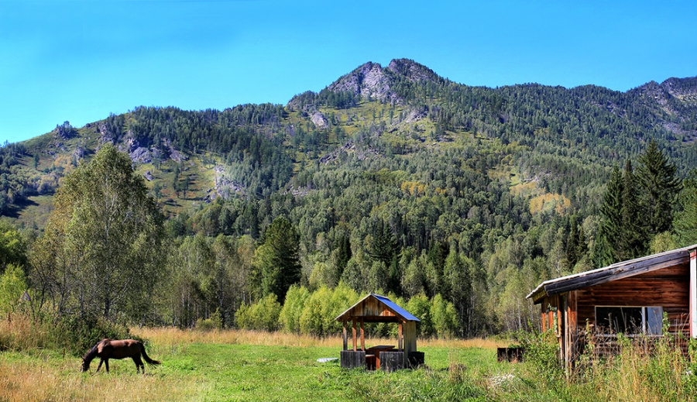

Атмосфералық ауа ластануының жай-күйі

Атмосфералық ауа ластануының жалпы бағалауы төмендегідей сипатталады:
- ең жоғарғы ластану деңгейіне – Астана, Павлодар, Ақтөбе, қалалары жатқызылады (СИ – 10% аса, ЕҮҚ – 50% аса);
- жоғарғы ластану деңгейіне – Риддер, Алматы, Теміртау, Степногор, Қостанай, Жаңатас, Шу, Талдықорған, Қарағанды, Атырау, Шымкент, Ақтау, Жезқазған, Балқаш, Қызылорда, Ақсай қалалары мен Глубокое, Январцево, Төретам, Бейнеу, кенттері және Бурабай КФМС жатқызылады (СИ – 5-10, ЕҮҚ – 20-49%);
- орташа ластану деңгейіне – Екібастұз, Петропавл, Көкшетау, Құльсары, Түркістан, Тараз, Рудный, Өскемен және Семей қалалары мен Қордай, Қарабалық кенттері жатқызылады (СИ – 2-4, ЕҮҚ – 1-19%);
- төмен ластану деңгейіне – Ақсу, Кентау, Қаратау, Жаңаөзен, Орал,
қалалары мен Березовка, кенттері және Щучинск-Борабай курорттық аймағы жатқызылады(СИ – 0-1, ЕҮҚ – 0%).

Сурет- 1. Қазақстан Республикасы елді мекендерінің
2015 жылғы қыркүйек айындағы стандартты индекс (СИ) мәні

Сурет - 2. Қазақстан Республикасы елді мекендерінің
2015 жылғы қыркүйек айындағы ең үлкен қайталану (ЕҮҚ) мәні

Жер үсті суларының жай-күйі

Барлық су объектілеріне жүргізілген зерттеулерден су сапасы төмендегідей топтастырылады:
- «нормативті таза» - Каспий тенізі;
- «ластанудың орташа деңгейі» - 39 өзен, 6 су бөгені, 7 көл 1 арна: Қара Ертіс, Ертіс, Бұқтырма, Глубочанка, Оба, Емел, Аяғөз, Жайық, Шаронова, Қиғаш, Шаған, Деркөл, Шыңғырлау, Есіл, Ақбұлақ, Сарыбұлақ,
Нұра (Ақмола облысы), Беттыбұлақ, Іле, Текес, Қоргас, Баянкөл, Шілік, Шарын, Қаскелен, Қарқара, Түрген, Талғар, Темірлік, Кіші Алматы, Есентай, Үлкен Алматы, Есік, Талас, Асса, Шу, Ақсу, Бадам, Арыс, Сырдария (Қызылорда облысы) өзендері, Сергеевск, Кеңгір, Қапшағай, Құрты, Бартоғай, Тасоткель су бөгендері, Қопа, Сұлтанкелді, Зеренді, Үлкен Алматы, Карасье, Сұлукөл, Арал теңізі және Нұра – Есіл арнасы;
- «ластанудың жоғары деңгейі» - 12 өзен, 3 су бөгені, 6 көл: Үлбі, Елек (Ақтөбе облысы), Тобыл, Әйет, Тоғызақ, Нұра (Қарағанды облысы), Кара Кеңгір, Қарабалты, Тоқташ, Сарықау, Сырдария (ОҚО), Келес өзендері,
Вячеславское, Самарқан, Шардара су бөгендері, Билікөл, Балқаш, Бурабай, Үлкен Шабақты, Шучье, Кіші Шабақты көлдері;
- «ластанудың өте жоғары деңгейі» - 4 өзен: Брекса, Тихая, Красноярка, Шерубайнұра өзендері.

Қазақстан Республикасы су объектілерінің кешенді ластану индексінің өзгеруі

Қазақстан Республикасы су бөгендерінің, көлдерінің және
су арналарының кешенді ластану индексінің өзгеруі

Радиациялық жай-күйі
Қазақстан Республикасының елді-мекендерінің атмосфералық ауа қабатына орташа тәуліктік радиоактивтілік түсу тығыздығының мәні 0,05-0,27 мкЗв/ч шегінде болды. Қазақстан Республикасында радиациялық гамма- фонның орташа мәні 0,13 мкЗв/ч, яғни шекті жол берілетін нормаға сәйкес келеді.
ҚР аумағында атмосфераның жерге жақын қабатында орта тәуліктік радиоактивтердің түсу тығыздығы 0,6-2,0 Бк/м2 шегінде болды. ҚР аумағында радиоактивті түсулердің орташа тығыздығы 1,1 Бк/м², бұл шекті жол берілетін деңгейінен аспады.

Қосымша:
Толығырақ мәліметтер Қазақстан Республикасы Энергетика министрлігі және «Қазгидромет» РМК сайттарында енгізілетін ақпараттық бюлетенінде жарияланады.

